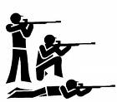
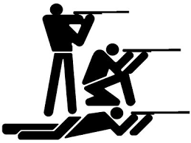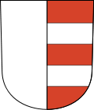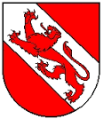
Namen: | Vorname: |  | Jahrgang: |  | Lizenznummer:
Strasse: |  | Wohnort: |  |  |  | PLZ:
Tel: | Natel: |  |  | Verein:
E-Mail: |  | Waffe: |  | 1-Lieg. 2-Stellg. |  |  | 3-Stellg.
Matchschiessen Regio ZOB 2026

Bitte sendet diese Anmeldung baldmöglichst zurück,
Anmeldung bis spätestens 28. Februar 2026
Bitte alle grauen Felder ausfüllen Danke
Datum | Zeit | Wettkampf | Ort | Waffen | Ja | Nein
Sa.4. April | 08:30-11:30 | 16 Kniend/Ostermatch  Neu Liegend für alle Waffen  Liegend Kniend | Uster | Alle Waffen
Sa.11.April | 8.00-12.00 | Frühlingsmatch Einzelschützen  Lg. 2-Stellg. 3-Stellg. | Kyburg | Alle Waffen
Sa.25.April | 08.00-10.00 | 53. Freundschaftsmatch  Regio ZOB – March/Höfe  Lg. 2-Stellg. 3-Stellg. | Uster | Alle Waffen
Do.21.Mai | 18.00-20.00 | Regio Match ZOB  Liegend 2-Stellg. 3-Stellg. | Dübendorf | Alle Waffen
Sa.13.Juni | 08.00-12.00 | Regio Match ZOB  Liegend 2-Stellg. 3-Stellg. | Kyburg | Alle Waffen
Sa.11.Juli | 07.30-12.00 | Sommer-Match  Liegend 2-Stellg. 3-Stellg. | Betzholz  Gesa | Alle Waffen
Sa.17.Okt | 13.00-17:30 | Gruppenschlussmatch mit anschl. Nachtessen mit Essen | Kyburg | Alle Waffen

Die Daten der Stützpunktrainings und der Schiessplatze kann von der Homepage www.zhsv.ch Match/Leistungssport/Stützpunkt heruntergeladen werden.
Teilnahme DMM. Dez. Teilnahme notwendig für Schweizermeisterschaft!

Werner Homberger
Koloniestrasse 39 8310 Grafstal
Natel. 079 395 49 52
E-Mail: whomberger@bluewin.ch

